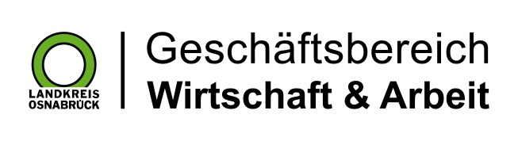

Landkreis Osnabrück · Postfach 25 09 · 49015 Osnabrück | Die Landrätin

Datum: 30.04.2024
Zimmer-Nr.: 3701
Auskunft erteilt: Herr Bertram

Durchwahl: 0541 501-3701
Mobil:
Fax: (0541) 501- 63701

E-Mail: bertramf@massarbeit.de

Pressemitteilung

Arbeitslosenzahlen fallen wie im Vormonat

Osnabrück. Der Arbeitsmarkt im Landkreis Osnabrück hat sich im April weiter positiv entwickelt: Die Zahl der arbeitslosen Empfänger von Bürgergeld sank im Vergleich zum Vormonat um 38 auf 3941 Menschen. „Die Verbesserung der Lage auf dem Arbeitsmarkt gelingt uns derzeit zwar nicht in großen Sprüngen, dafür aber in stetigen Schritten. Die wirtschaftliche Situation stellt sich im Landkreis Osnabrück weiterhin stabil dar, insofern spricht einiges dafür, dass wir auch in den kommenden Monaten weitere Langzeitarbeitslose werden vermitteln können“, zeigt sich MaßArbeit-Vorstand Lars Hellmers zufrieden.

